В&R расширяет успешное семейство ЧМИ Power Panel
Терминал и контроллер с тач-скрином
Компания B&R добавила 2 новых серии в успешную линейку ЧМИ Power Panel: Оснащенные тач-скринами терминалы Power Panel серии Т и панельные контроллеры Power Panel серии С. Оснащенный встроенным браузером для работы с сетью Интернет, терминал Power Panel T30 может использоваться даже в качестве VNC-клиента. Серия терминалов предлагается с TFT дисплеями от 4.3" до 10,1", оснащена двумя интерфейсами Ethernet, двумя портами USB и широким спектром конфигурируемых опций.
Высокопроизводительный интерфейс человек-машина с широким выбором вариантов подключения
Контроллер Power Panel C70 оснащен процессором 333 MHz Intel® AtomTM, 256 V, DDRAM, 16 кБ FRAM и 2 Гб встроенной флэш-памятью EEPROM. Контроллер комплектуется встроенным резистивным экраном с диагональю от 5,7" до 10,1". Для достижения времени цикла до 1 мкс, Power Panel C70 имеет интерфейсы POWERLINK и стандартный Ethernet, 2 порта USB 2.0 и технологию X2X Link. В качестве опций предлагаются интерфейсы RS232, RS485 и CAN для подключения периферийных устройств.
Обе серии имеют компактную конструкцию, минимальную монтажную глубину и "умную" схему прокладки и подключения кабелей, помогающую экономить монтажное пространство и облегчающую ввод в эксплуатацию А поскольку ни батарей, ни вентиляторов для работы обоих новинок не требуется, они абсолютно не требуют обслуживания. Передняя часть панели с экраном выполнена в соответствии с IP65 и может использоваться в тяжелых производственных условиях.

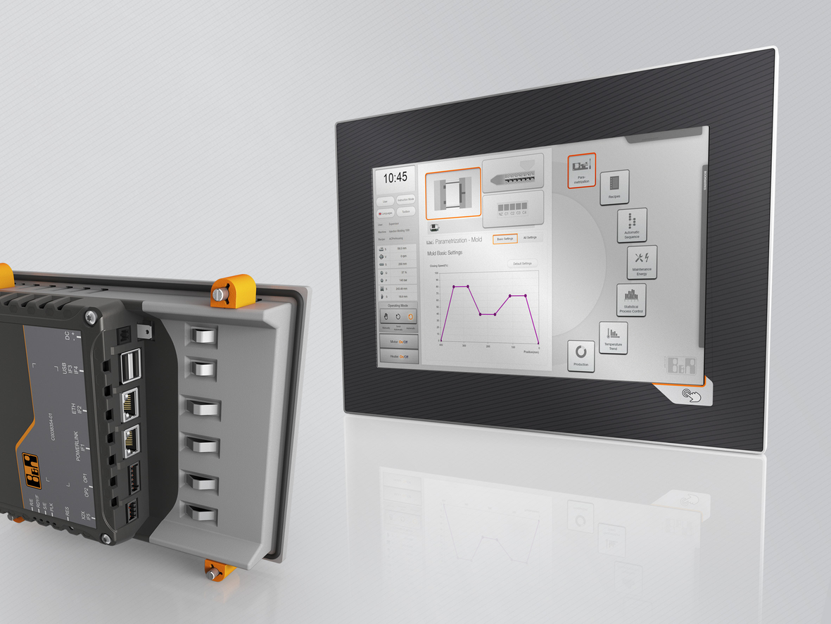
Две новых серии ЧМИ от B&R - терминалы Power Panel серии Т и панельные контроллеры Power Panel серии С доступны в широком диапазоне размеров экрана.

О компании B&R
Компания B&R специализируется на инновационных решениях в сфере промышленной автоматизации, а также имеет представительства по всему миру со штаб-квартирой в Австрии. Продукция B&R сочетает в себе уникальные инженерные разработки и передовые технологии, и по праву завоевала международное признание и любовь клиентов. В портфолио B&R всегда найдется комплексное решение практически для любой задачи современной промышленности: автоматизация отдельных машин или целых заводов, продвинутое управление движением, визуализация, встроенные технологии безопасности и многое другое. Технологии промышленной полевой шины POWERLINK и openSAFETY, так же, как и мощная среда разработки Automation Studio являются основой постоянного совершенствования техники автоматизации и успеха компании на рынке. Дух инноваций позволяет компании B&R быть на острие прогресса, превосходя самые смелые ожидания своих клиентов.
Более подробную информацию Вы сможете найти на www.br-automation.com.

